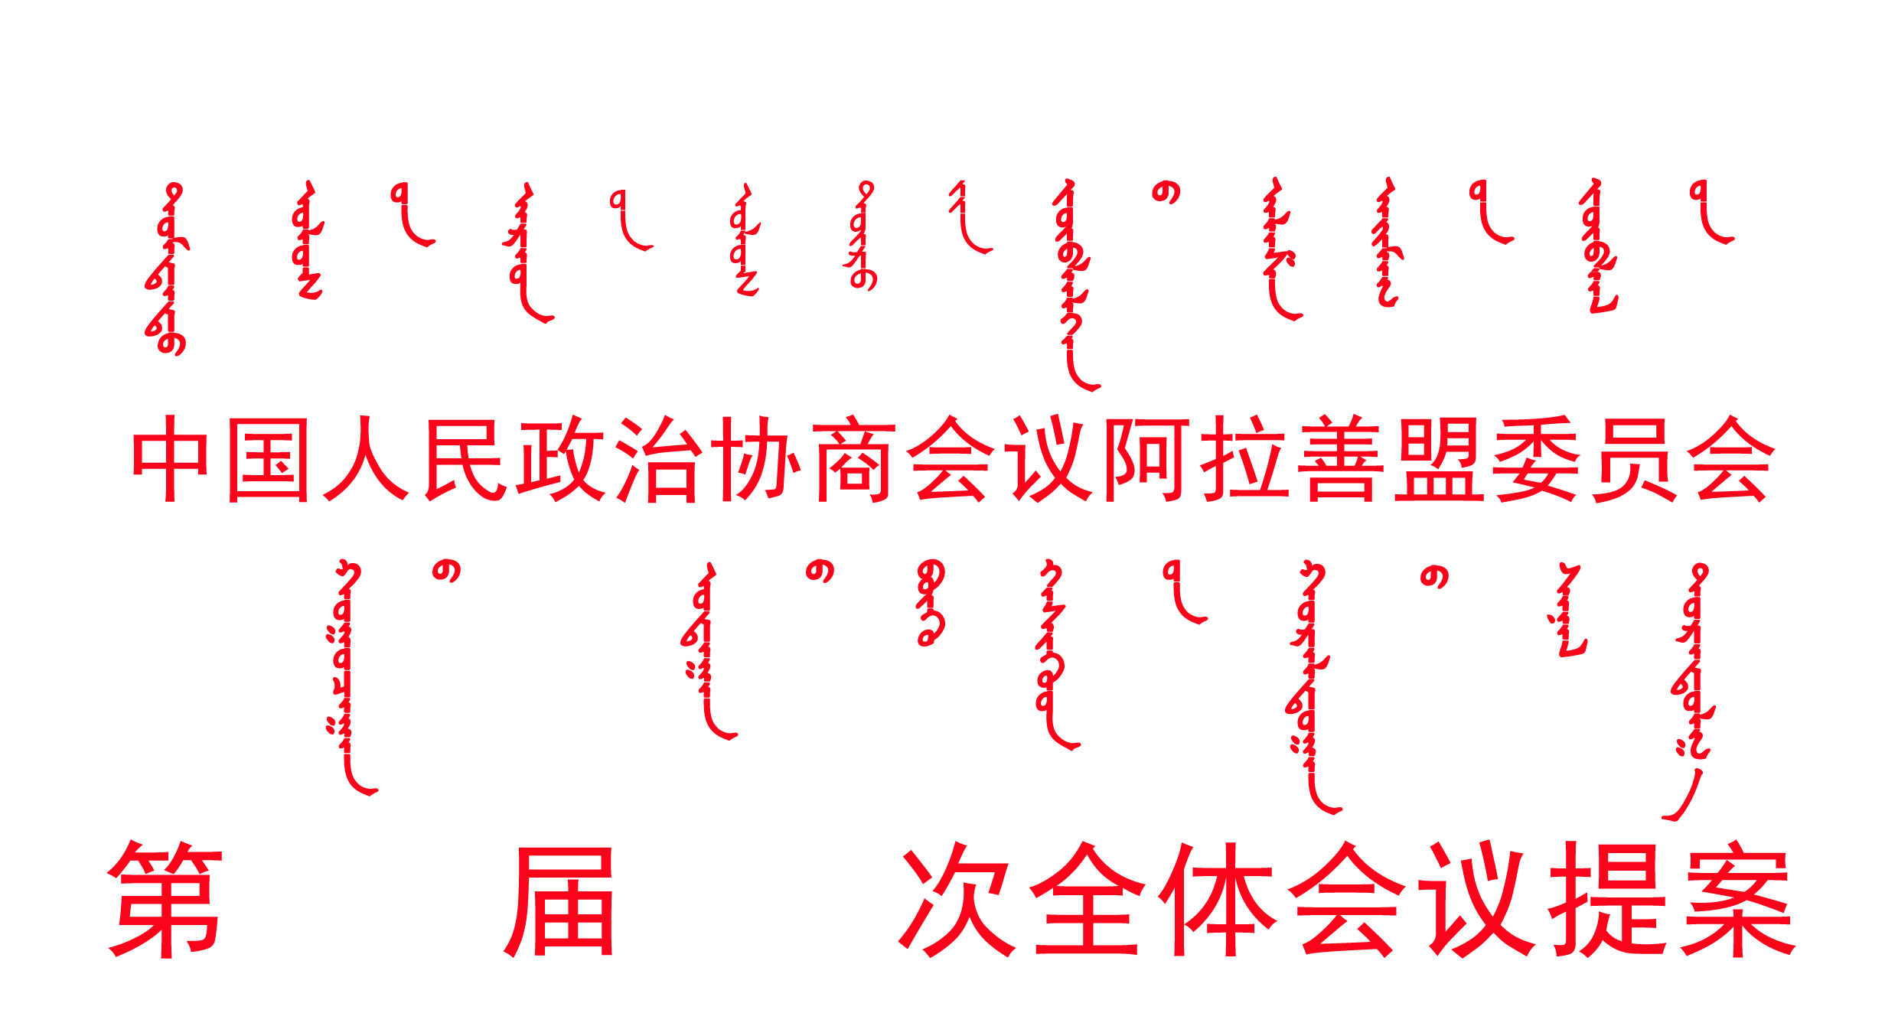 第 号

案 由
提案人
界 别 单位职务
通讯地址
联系电话 电子信箱
相关情况 □经过调研 □本人撰写 □首次提出
提案类别 □经济建设 □政治建设 □文化建设
□社会建设 □生态文明建设
建议承办单位
政协提案审查委员会会同有关方面审查意见：
□立案交办 主办单位
协办单位
□并案办理 并入 号提案一并交办
□不予立案 转交 作为人民来信，供参考

请仔细阅读下列要求后再誊写提案内容：
1、围绕中心，聚焦发展，关注民生，一事一案；
2、深入调研，实事求是，分析中肯，建议具体可行；
3、提案要求一式三份，并将提案电子版发送到盟政协邮箱（amzxbgt＠163.com）。
提案主要内容：

年 月 日

